Инородное тело в ране

Если в рану попало инородное тело
Организм человека представляет собой чрезвычайно сложную систему. Каждая его часть находится в определенном месте и выполняет строго определенную функцию. Извне в организм человека должны поступать только жизненно необходимые вещества, например, пища, вода, воздух. Инородные тела, случайно попавшие в организм человека, могут нанести ему непоправимый вред и нарушить его функции. До оказания квалифицированной медицинской помощи ни в коем случае нельзя извлекать из раны инородные тела. Дело в том, что инородными телами могут быть и травмированные части тела человека, например, обломки костей, которые повреждают подлежащие ткани, кровеносные сосуды или нервы. Привести в порядок рану и удалить из нее инородные тела может только квалифицированный врач.
- Инородное тело часто является своеобразной пробкой, которая частично или полностью препятствует сильному кровотечению.
- Стерильную повязку накладывают не только на рану, но и поверх инородного тела.
- Накладывать повязку надо таким образом, чтобы инородное тело не сместилось.
- Давящая повязка противопоказана даже в том случае, если рана, в которой находится инородное тело, сильно кровоточит. При наложении такой повязки инородное тело могло бы еще глубже проникнуть в рану и еще сильнее повредить ткани или внутренние органы.

Инородные тела извне
Инородными телами в ране могут быть иглы, осколки стекла, опилки, кусочки металла, пластика, древесины. Стерильную повязку накладывают с учетом характера и места расположения инородного тела.

Небольшие инородные тела
- Если над раной возвышается только небольшая часть инородного тела, то достаточно наложить многослойную марлевую повязку, вырезав ножницами отверстие на месте инородного тела.
- Толщина повязки должна быть такой, чтобы инородное тело над ней не возвышалось.
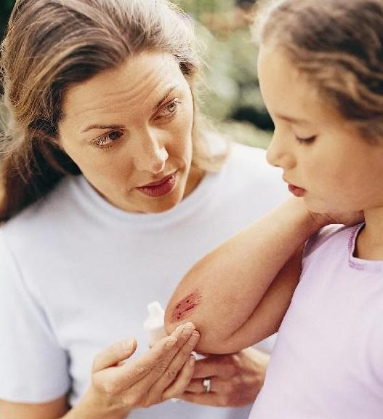
- Повязка закрепляется марлей или пластырем. Важно, чтобы повязка была не слишком тугой.

Инородные тела больших размеров
- Если инородное тело больших размеров, то необходимо оберегать его от внешнего воздействия, стараться не задеть и не дотрагиваться до него. Стерильную марлевую повязку разрезают до половины и накладывают на рану так, чтобы инородное тело оказалось в центре.
- Рану следует обложить подушечками из индивидуального перевязочного пакета, осторожно прижать и закрепить с помощью марли или полосок пластыря.

Инородные тела изнутри
К таким инородным телам относятся травмированные органы человека. Это могут быть обломки костей, торчащие из раны, кости, кишечные петли, головной мозг и другие внутренние органы пострадавшего. Ведь случаются самые разные травмы. В таких случаях на рану накладывают стерильную повязку.
- Лучше всего использовать специальные материалы, предназначенные для перевязки ожоговых ран.
- Учитывая размеры инородного тела, из косынки делают подушечку, которую накладывают на пораженное место.
Осложнения возникают если инородное тело в ране повреждает стенку крупного кровеносного сосуда, и рана начинает кровоточить, а также если инородное тело находится возле нервного ствола, возникают сильные боли, нарушается функция пораженного органа. Кроме того, ткани вокруг сильно загрязненного инородного тела нагнаиваются, может образоваться фистула. Наиболее опасное осложнение гнойной раны - газовая гангрена.
Если в рану попало инородное тело (например, кусочек древесины, осколок стекла, обломок кости), то человек, оказывающий первую помощь, при наложении повязки не должен до него дотрагиваться и сдавливать повязкой.

Несколько инородных тел
Если инородное тело состоит из нескольких частей (например, в ладонь вонзился гвоздь с кусочком древесины), то в этом случае инородное тело необходимо иммобилизовать и осторожно наложить повязку.
Если в рану попало небольшое инородное тело, например, заноза, то врача вызывать не надо. Такие инородные тела можно удалить с помощью пинцета или иглы.

